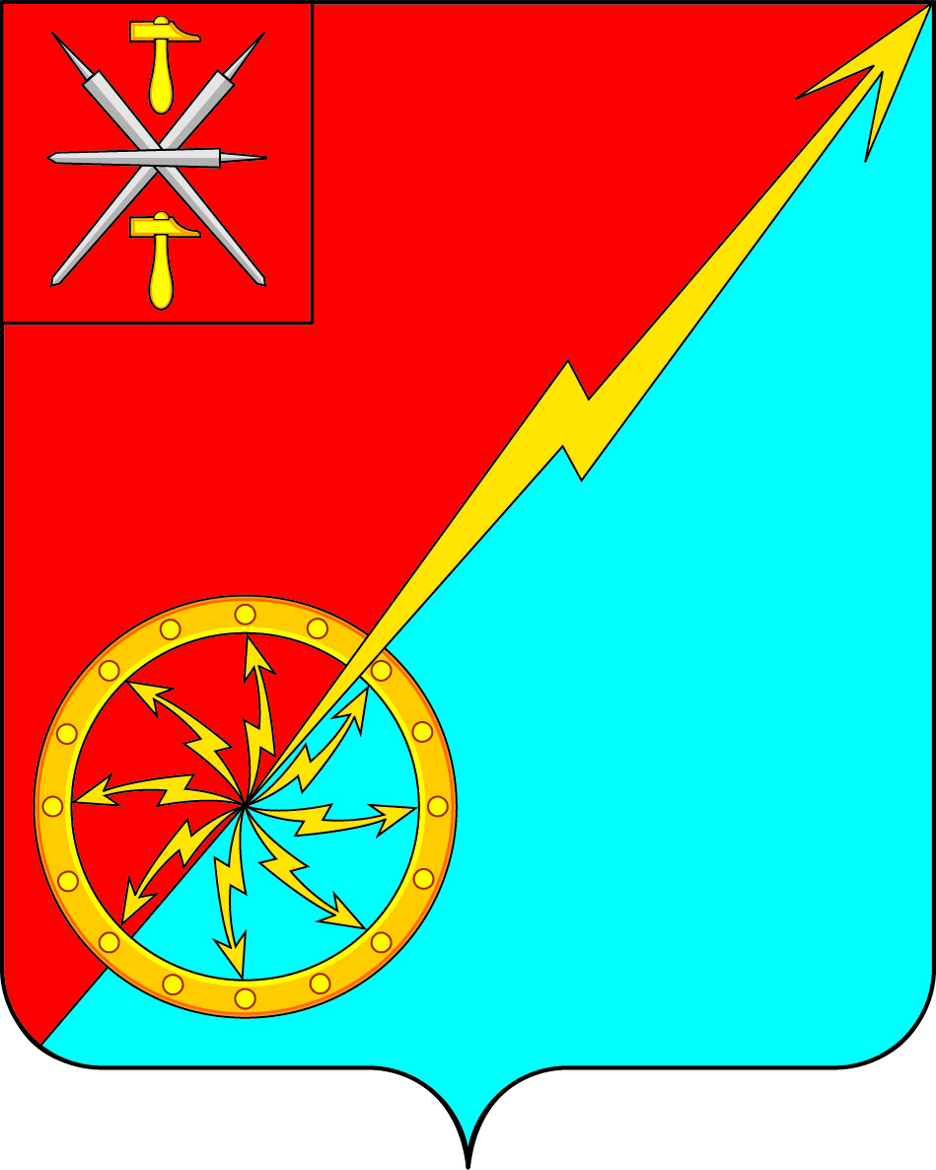

|  |  |
| --- | --- |
| **Собрание депутатов муниципального образования** | |
| **город Советск Щекинского района** | |
| **V созыва** | |
| **РЕШЕНИЕ** | |
| **от 04 февраля 2025 года** | **№ 30-82** |

**Об утверждении индикаторов риска нарушения обязательных требований, используемых для определения необходимости проведения внеплановых проверок при осуществлении муниципального земельного контроля на территории муниципального образования город Советск Щекинского района**

В соответствии с частью 10 статьи 23 Федерального закона от 31.07.2020 № 248-ФЗ «О государственном контроле (надзоре) и муниципальном контроле в Российской Федерации», Федеральным законом от 06.10.2003 № 131-ФЗ «Об общих принципах организации местного самоуправления в Российской Федерации», на основании Устава муниципального образования город Советск Щекинского района, Собрание депутатов муниципального образования город Советск Щекинского района РЕШИЛО:

1. Утвердить следующие индикаторы риска нарушения обязательных требований, используемые для определения необходимости проведения внеплановых проверок при осуществлении муниципального земельного контроля на территории муниципального образования город Советск Щекинского района:

1) превышение площади используемого юридическим лицом, индивидуальным предпринимателем, гражданином земельного участка площади земельного участка, сведения о которой содержатся в Едином государственном реестре недвижимости (далее – ЕГРН), или в имеющихся правоустанавливающих, право удостоверяющих документах, выявленное по результатам проведения мероприятия по контролю, при проведении которого не требуется взаимодействие;

2) отклонение местоположения объектов, характеризующих фактические границы участка, в сторону увеличения землепользования, относительно местоположения границы земельного участка, сведения о котором содержатся в ЕГРН, на величину, превышающую допустимые расхождения первоначальных и контрольных определений координат, установленную приказом Федеральной службы государственной регистрации, кадастра и картографии от 23 октября 2020 г. № П/0393 «Об утверждении требований к точности и методам определения координат характерных точек границ земельного участка, требований к точности и методам определения координат характерных точек контура здания, сооружения или объекта незавершенного строительства на земельном участке, а также требований к определению площади здания, сооружения, помещения, машино-места»;

3) отсутствие в ЕГРН сведений о правах на используемый юридическим лицом, индивидуальным предпринимателем, гражданином земельный участок;

4) наличие на земельном участке объектов и (или) информации, сведений, содержащихся в сети «Интернет», в иных общедоступных источниках информации, свидетельствующих об использовании земельного участка не в соответствии с установленной для него в ЕГРН категорией земель и (или) видом разрешенного использования;

5) отсутствие объектов капитального строительства, деятельности по ведению строительных работ, связанных с возведением объектов капитального строительства, на земельном участке, предназначенном для жилищного или иного строительства, при условии, что с момента возникновения права собственности на земельный участок прошло более трех лет, либо истек срок освоения земельного участка, предусмотренный договором аренды земельного участка;

6) зарастание земельного участка, предназначенного для ведения сельскохозяйственного использования (производства) или осуществления иной связанной с сельскохозяйственным производством деятельности, сорной растительностью и (или) древесно-кустарниковой растительностью, не относящейся к многолетним плодово-ягодным насаждениям, за исключением мелиоративных защитных лесных насаждений.

2. Решение Собрания депутатов муниципального образования город Советск Щекинского района № 66-200 от 20.07.2023 г «Об утверждении Перечня индикаторов риска нарушения обязательных требований в сфере муниципального земельного контроля на территории муниципального образования город Советск Щекинского района» признать утратившим силу.

3. Решение обнародовать путем размещения на официальном сайте муниципального образования город Советск Щекинского района в сети «Интернет» и на информационном стенде администрации муниципального образования город Советск Щекинского по адресу: г. Советск, пл. Советов, д. 1.

4.  Решение вступает в силу со дня его официального обнародования.

Глава муниципального образования

город Советск Щекинского района Е. В. Холаимова